* **ТЕРРИТОРИАЛЬНОЕ ОБЩЕСТВЕННОЕ САМОУПРАВЛЕНИЕ (ТОС)**

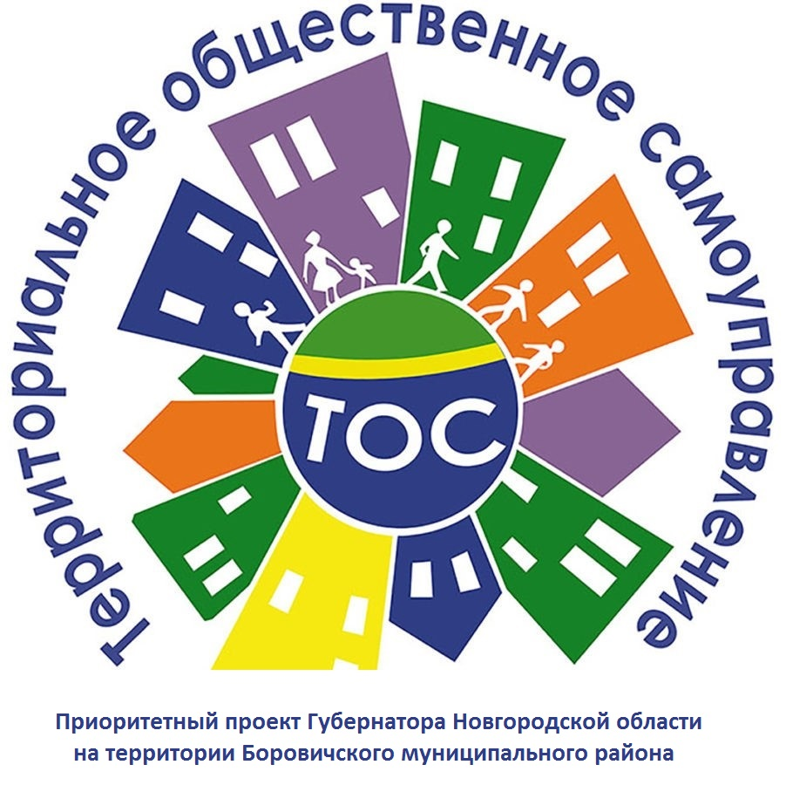

Президент России Владимир Путин в своем ежегодном Послании Федеральному Собранию 12 декабря 2013 года отметил: «мы должны поддержать гражданскую активность на местах, в муниципалитетах, чтобы у людей была реальная возможность принимать участие в управлении своим посёлком или городом, в решении повседневных вопросов, которые на самом деле определяют качество жизни».

Одним из действенных способов участия населения в решении вопросов местного значения, определенных  Федеральным законом от 6 октября 2003 года № 131-ФЗ «Об общих принципах организации местного самоуправления в Российской Федерации», является развитие территориального общественного самоуправления.

На территории Железковского сельского поселения сегодня создано 5 ТОСов, объединивших более 1 210 человек.

Нормативно-правовое регулирование территориального общественного самоуправления в муниципальном образовании осуществляется в соответствии с Уставом муниципального образования – основной муниципальный правовой акт, гарантирующий и регулирующий право на ТОС в муниципальном образовании и нормативными правовыми актами представительного органа муниципального образования.

Орган ТОС в соответствии со своим уставом может быть как юридическим, так и не юридическим лицом.

Территориальное общественное самоуправление считается учрежденным с момента регистрации устава территориального общественного самоуправления уполномоченным органом местного самоуправления соответствующего поселения. Порядок регистрации устава территориального общественного самоуправления определяется уставом муниципального образования и (или) нормативными правовыми актами представительного органа муниципального образования.